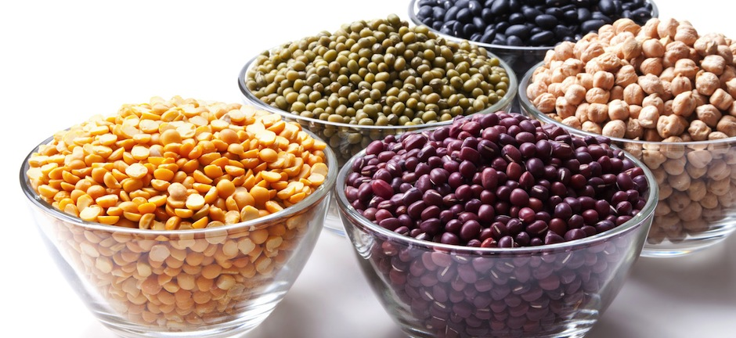

**Les légumes et les fruits secs, bons ou mauvais pour mon alimentation ?**

**Les vertus des fruits et légumes secs pour l’alimentation.**

Abricots, amandes, pois secs, fèves… : les légumes et fruits secs ne reviennent que très rarement dans votre alimentation ? Riches en protéines, en minéraux et en vitamines, ils gagnent pourtant à investir plus souvent nos assiettes. Tour d’horizon, entre bénéfices et idées reçues.

Les légumes secs (ou légumineuses), comme les lentilles, les haricots blancs, les fèves ou encore les pois secs sont trop peu, et à tort, intégrés dans notre alimentation courante. Car leurs vertus sont multiples ! Leurs principales spécificités : leur richesse en glucides complexes (qui leur valent d’être classés parmi les féculents) et en fibres alimentaires, qui présentent l’avantage de nous rassasier.

Globalement, ils sont en plus pauvres en matières grasses, et cuisinés cuits, atteignent une valeur énergétique élevée, proche de celle des céréales. On l’ignore, mais les légumineuses apportent quasiment la même quantité de protéines que les viandes et les poissons. Enfin, elles contiennent vitamines (du groupe B), minéraux et oligo-éléments : magnésium, fer, calcium et sélénium (anti-oxydant).

**Les fruits secs, la botte secrète des sportifs**

Du côté des fruits secs, le bilan est aussi plutôt positif. Pruneaux, figues, abricots, raisins secs…contiennent tous des sucres dits simples. Parce qu’ils présentent l’avantage d’être rapidement digérés et absorbés par les muscles, leur consommation est particulièrement recommandée lors d’activités physiques de longue durée (environ une heure avant l’entraînement). Les fruits secs de la famille des oléagineux – amandes, pistaches, noix, noisettes – sont quant à eux plus gras. Ils contiennent malgré tout des minéraux (calcium, potassium, magnésium) et trouvent eux aussi leur place dans l’alimentation des sportifs.

***Attention cependant : les fruits secs sont très riches en sucre (entre 200 et 300 calories pour 100 grammes) et donc déconseillés dans le cadre d’un régime amaigrissant par exemple. Pour le commun des mortels, un seul mot d’ordre : la modération !***

**Plus d’avantages que d’inconvénients**

Non seulement les fruits secs oléagineux ne sont pas synonymes de cholestérol, mais, consommés régulièrement en quantité modérée, ils contribuent à réduire le « mauvais » cholestérol et à prévenir les maladies cardio-vasculaires. Sans oublier les nutriments protecteurs dont ils nous font bénéficier (fibres, protéines végétales, vitamine E et polyphénols). Petit bémol pour les légumes secs : ils peuvent provoquer des ballonnements. L’astuce : les faire tremper une nuit entière dans l’eau froide, et surtout, bien les cuire.

2 comments on “Les légumes et les fruits secs, bons ou mauvais pour mon alimentation ?”

 quidouce

recettes a suggerer?merci

 Patrick GERIN

Voilà qui donne envie de manger davantage de légumineuses. Merci.